Борис Заходер
«На Горизонтских островах».
Цели: познакомить с биографией и творчеством Бориса Заходера; обучать выразительному чтению, отрабатывать технику чтения; обогощать словарный запас учеников; умение работать с текстом, находить главное.
Развивать речь, фантазию, воображение.
Воспитывать любовь к творчеству Б. Заходера.
Оборудование: портрет автора, его книги, картинки (заяц, Айболит, хамелеон, огурец, дятел, ежевика, редис), проектор, ноутбук.
Ход урока.
Отрывок из мультфильма «Песенка Винни-Пуха» (слайд 2).
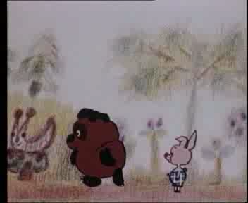

- Ребята, отрывок из какого мультфильма мы просмотрели?
- А как вы считаете, почему урок литературного чтения я начала с этой весёлой песенки?
- Нам предстоит узнать, кто автор этого произведения, познакомиться с биографией и творчеством этого писателя.
Оргмомент.
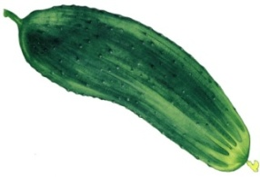
- Узнайте фамилию писателя, расшифровав эти картинки (по первым буквам). (ЗАХОДЕР) (слайд 3).
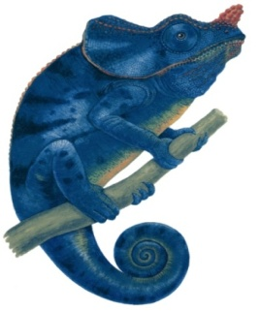
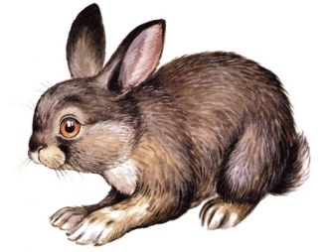

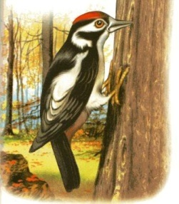
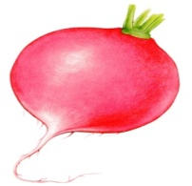

- Кто из вас уже знаком с творчеством этого писателя?
- Итак, сегодня на уроке мы с вами познакомимся с творчеством Бориса Владимировича Заходера.

- А для этого нам необходимо продолжить путешествие по необычной стране. А зовётся она … Вообразилия.. (слайд 4).

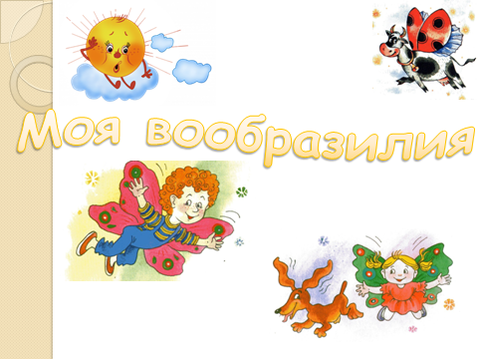

- Ребята, вход в эту страну разрешён не всякому. А кому? – спросите вы. Ответить на этот вопрос поможет нам стихотворение «Моя Вообразилия».
Чтение стихотворения «Моя Вообразилия».
Моя Вообразилия.

В моей Вообразилии,
В моей Вообразилии
Болтают с вами запросто
Настурции и Лилии;
Умеют Львы косматые
Скакать верхом на палочке,
А мраморные статуи
Сыграют с вами в салочки!

В моей Вообразилии,
В моей Вообразилии -
Там царствует фантазия
Во всем своем всесилии;
Там все мечты сбываются,
А наши огорчения
Сейчас же превращаются
В смешные приключения!

В мою Вообразилию
Попасть совсем несложно:
Она ведь исключительно
Удобно расположена!

И только тот, кто начисто
Лишен воображения, -
Увы, не знает, как войти
В ее расположение!..

- Какому же человеку разрешён вход в страну Вообразилия? (тем, у кого есть воображение, кто умеет мечтать, фантазировать, выдумывать).
Речевая разминка.
- Для того, чтобы отправиться в волшебную страну, необходимо подготовиться. Правильно и быстро прочитаем скороговорку.
Кто не слышал об артисте
Тралиславе Трулялинском!
А живёт он в Припевайске,
В переулке Веселинском.

(слайд 5 – 6)
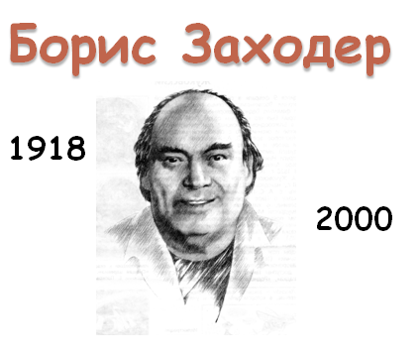

- Б.В. Заходер родился 9 сентября. С раннего детства главной привязанностью мальчика были животные и литература. Борис рано потянулся к книгам, творчеству. Он придумывал сказки, загадки, любил рассказывать их товарищам, а товарищи любили слушать. Окончательный выбор профессии был сделан не сразу. Трудовую жизнь Борис Владимирович начинал на заводе учеником токаря, учился в авиационном институте, причем, на отлично. Вот только чертежи не удавались. Некоторое время он даже учился на биолога в университете. И все это время продолжает писать. Поэзия занимает все больше места в его жизни. Он заканчивает литературный институт и становится настоящим писателем.
- В 7 лет Борис убежал из дому. За что-то обиделся на своих родителей. На обоих сразу. И вот, когда они ушли на работу, мальчик убежал из дому. Чуть ли не целый день один-одинешенек странствовал он по Москве. Движение, к счастью, в то время было небольшое, автомобилей было мало. В конце концов вечером он добрался до своего приятеля. Здесь его, уже поздно вечером, отыскал отец. Бориса не наказали, а стоило бы. Может быть потому, что пришли гости. Но только папа прочел вслух и показал всем записку, написанную сбежавшим сыном. И это было хуже всякого наказания. Там было написано следующее: «Сиводня я ухажу навсигда».
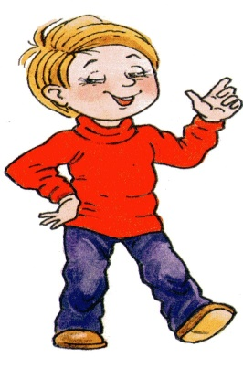
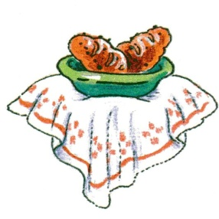
- Борис Заходер написал очень много шуточных стихотворений, в которых главные действующие герои – дети младшего школьного возраста.
Сценка «Два и три» (слайд 7).

- Б. Заходер – переводчик. Б.В. Заходер научил говорить по-русски Вини Пуха из книги английского писателя А. Милна.
- Кто сейчас ответит, почему мы начали урок с песенки Винни-Пуха?
- Благодаря его переводам мы можем познакомиться с Алисой из страны чудес из книги английского писателя Л. Кэрролла, попасть в страну вечного детства и вечной игры с Питером Пэном.
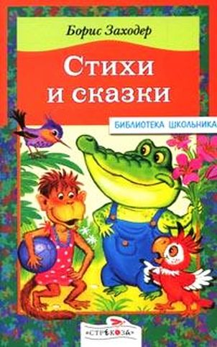
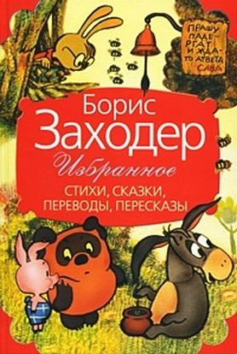
Выставка книг Заходера (слайд 8).

- В нашей школьной библиотеке также есть книги Бориса Заходера.
В моей Вообразилии,
Моей Вообразилии–
Там царствует фантазия
Во всём своём всесилии.
- Отправимся туда? На чём бы вы думали?
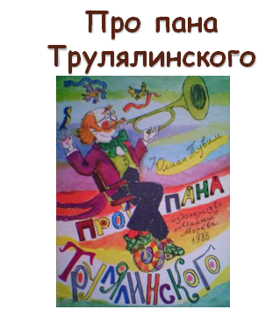
Нам не нужен вездеход,
Не годится самолёт –
На летающей корове
Мы отправимся в полёт!
- Полетели!
Мы мечтаем приземлиться
На одном из островов,
Во владенья Трулялинского,
Пана песен и стихов.
Познакомимся? (слайд 9) – физминутка под песню «Про пана Трулялинского»
(Из Ю. Тувима)

Работа с учебником.
- Летим дальше? Впереди за горизонтом необыкновенные острова! (слайд 10) Но чтобы приземлиться, необходимо прочитать слова.
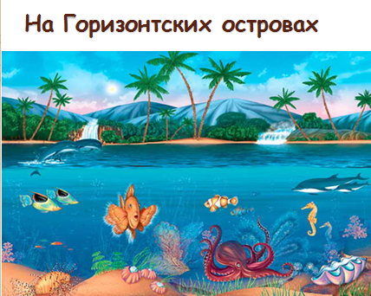

Чтение слов в учебнике - с. 40
Словарная разминка.
- Самостоятельное чтение.
- Коллективное чтение.
- Что такое «горизонт»? (слайд 11) Горизонт – воображаемая линия, которая отделяет небо от Земли.
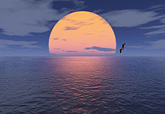

- Как вы думаете, почему острова называются Горизонтскими?
- Что означает слово «остров»? (небольшая часть земли, окружённая водой)
Поиск информации.
- Найдите в словаре значение слов «бычки в томате», «кашалот», «свидетельство».
- Бычки в томате – консервы из бычков (мелкой рыбы) в томатном соусе. (слайд 12)
- Кашалот – зубастый кит. (слайд 13)
- Свидетельство – слова свидетеля о событии, при котором он был.
- Свидетель – человек, который присутствовал при каком-то событии.
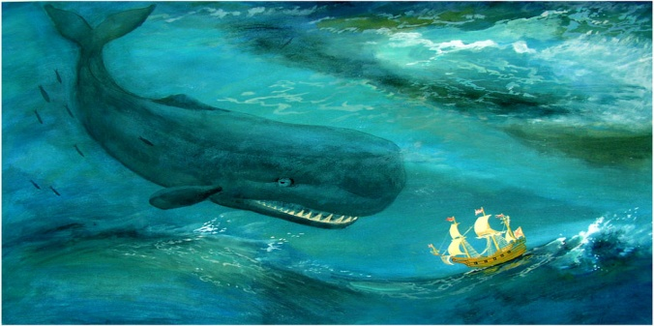
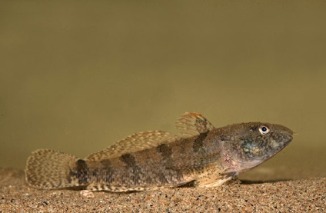

На Горизонтских островах
(Из Яна Бжехвы)
Первичное восприятие. Читает учитель.
- Какое настроение вызвало у вас это стихотворение? Почему?
Вторичное восприятие.
- Прочитайте стихотворение. (отметить карандашом) Что кажется вам самым чудесным на Горизонтских островах? Прочитай строчки, в которых об этом сказано.
- Есть ли на островах то, что ты хочешь увидеть?
- Подумай и расскажи, что бы ты делал на Горизонтских островах, если бы нашёл туда дорогу? Словесное рисование.
- Чтение вслух по цепочке с соблюдение всех пауз
- Коллективное чтение с соблюдением всех пауз
- Упражнение “Спринт”. Ученикам предлагается отыскать в книге отрывок.
- А о чем же сожалеет и грустит автор стихотворения? (Никому не удается найти дорогу к этим славным островам.)
- А почему невозможно найти дорогу? (Автор выдумал эти острова, на самом деле они не существуют.)
- Подумай и расскажи, какие ещё чудеса могут быть на Горизонтских островах? Нарисуйте. Расскажите.
- Представь, что ты встретился с добрым волшебником и попросил его превратить тебя в… Выбери любой предмет или живое существо, которым ты хотел бы стать.
- Вообрази на минуту, что волшебство произошло и ты стал тем, кого загадал. Никому не говори, что ты выбрал, а покажи, как ты теперь выглядишь, как ты двигаешься, разговариваешь и т. д. Пусть остальные попробуют догадаться, кем ты стал.
Игра «В стране волшебников».

Итог (слайд 14).
Закончи предложения:
- Я узнал на уроке …
- Учился на уроке …
- Мне было интересно …
- Я считаю, что работал …
- Страна Вообразилия будет существовать всегда, если мы не утратим интерес к знаниям, к жизни, будем выдумщиками и фантазёрами, будем учиться Добру и Справедливости.

МОУ гимназия №1

Разработка урока по литературному чтению
по программе «Планета Знаний».
1 класс

Борис Заходер
«На Горизонтских островах»

Составитель: Выганяйло Э. Н.
учитель начальных классов

г. Миллерово
2012 г.

